UN EMPLACEMENT AU CŒUR DU SALON

Votre Stand sur une base minimale de 24m2 avec 4 angles
De dimensions 6m X 4m, le stand sera ouvert sur 4 côtés permettant une grande ouverture sur l’ensemble du salon avec un ilot central permettant une personnalisation en 6 parties. Chaque co-exposant bénéficiera de son desk personnalisé.
Mettre visuel des desks personnalisés des exposants
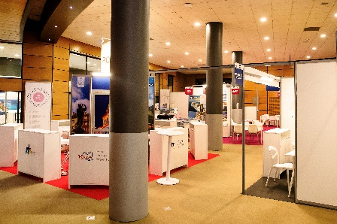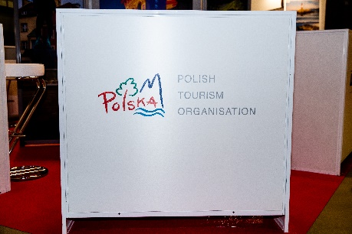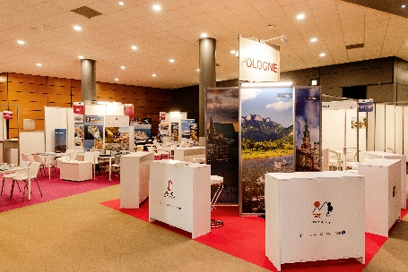

La situation de votre stand
Inclure des flèches dans le plans pour mettre en avant les flux parcours visiteurs

VOTRE VISIBILITÉ EN TANT QUE DESTINATION A L’HONNEUR
En tant que Destination à l’Honneur vous bénéficiez du statut de partenaire officiel du salon.
Les communications onlines seront complétées par une visibilité sur les zones communes du salon et sur les outils d’identification des visiteurs et exposants

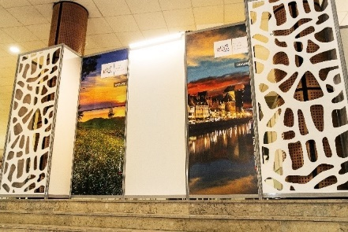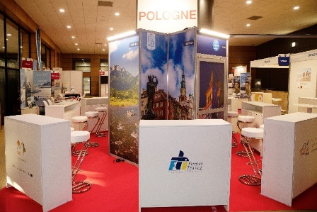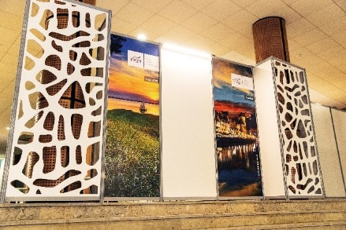

Votre visibilité avant le salon
Votre présence reprise dans tous les communiqués de presse du salon
Votre bannière sur les e-mails envoyés aux visiteurs avant salon
Votre interstitiel sur le site internet du salon (sous réserve
Un publi-rédactionnel en amont du salon sur TourMaG.com
Intégrer des visuels des bannières / interstitiels etc…

Votre visibilité pendant le salon
Votre logo repris sur toute la signalétique officielle du salon
Votre logo sur les plans muraux du salon
Votre logo sur le plan de poche du salon remis à tous les visiteurs
Votre raison sociale et celle de vos partenaires en “gras bleu” sur la liste des exposants
Votre visuel présent sur chaque badge (1/4 de page pour votre publicité)
Vos cordons distribués à l’ensemble des populations du salon
8 panneaux publicitaires autoportés placés à l’entrée du salon et sur les chemins d’accès conférences ou à proximité des zones communes
Distribution de vos documents par deux hôtesses habillées à vos couleurs
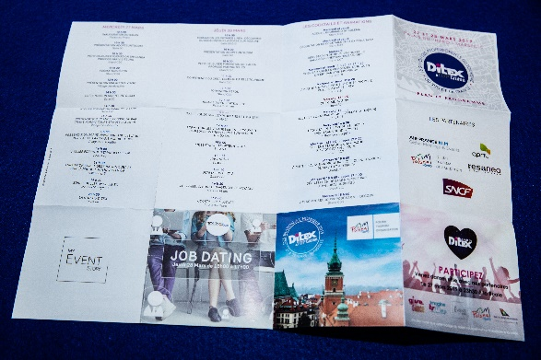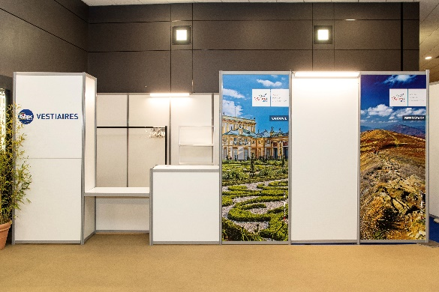

Votre visibilité après le salon
Une interview sur la vidéo institutionnelle du salon
Une interview des co-exposants de l’office lors de l’article post salon sur TourMaG.com

L’édition 2019 en quelques chiffres
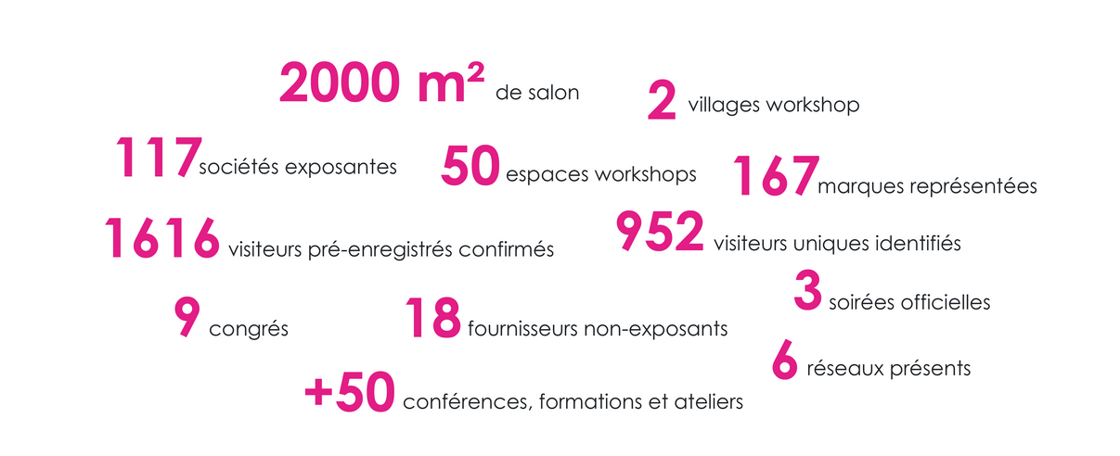

Tarif pour l’ensemble du dispositif
30 000€ HT
incluant la communication, la visibilité et l’organisation

